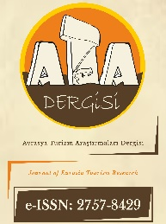

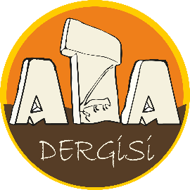
https://dergipark.org.tr/tr/pub/atadergi
Avrasya Turizm Araştırmaları Dergisi
Journal of Eurasia Tourism Research
https://dergipark.org.tr/en/pub/atadergi
MENFAAT UYUŞMAZLIĞI BEYAN FORMU

Makale Başlığı: Times New Roman, 10 punto, düz, sola yaslı

Aşağıda ismi listelenen yazarların, herhangi bir kurum ya da kuruluş ile finansal çıkar içeren bir ilişkisi ya da katılımı (hibe; eğitim bursları; konuşmacı bürolarına katılım; üyelik, istihdam, danışmanlıklar, hisse senedi sahipliği veya diğer öz özkaynak payları; ve uzman tanıklığı veya patent lisans düzenlemeleri); bu çalışmada tartışılan konu veya materyallerle ilgili mali olmayan çıkarları (kişisel veya mesleki ilişkiler, bağlantılar, kanaatler veya inançlar gibi) bulunmamaktadır.

Yazarlar: Times New Roman, 10 punto, düz, sola yaslı

Aşağıda isimleri listelenen yazarlar, bu çalışmada tartışılan konu veya materyallerle ilgili finansal ya da finansal olmayan menfaati bulunan bir organizasyon veya kuruluşa üyelikleri veya bu organizasyon veya kuruluşla ilişkileri ile ilgili aşağıdaki ayrıntıları bildirmektedir.

Yazarlar: Times New Roman, 10 punto, düz, sola yaslı

…………………………………………………………………………………………………………...………………………… ……………………………………………………………………………………………..................................…….………….…………………………………………………………………………………………………………………………………………
Mevcut, potansiyel veya algılanan çıkar çatışması bulunmaktadır.

Yazar(lar)ın Adı ve Soyadı: ORCID ID: Tarih: İmza:
Not: Bu belge, tüm yazarlar tarafından imzalanmalıdır. Ancak yazarların farklı kuruluşlarda bulunması durumunda yazar adı ve makale başlığ yazılmak kaydıyla imzalar farklı formlarda sunulabilir. İmzalamadan önce bu kısmı siliniz.

